Депутаты Собрания депутатов городского округа с внутригородским делением “город Махачкала”
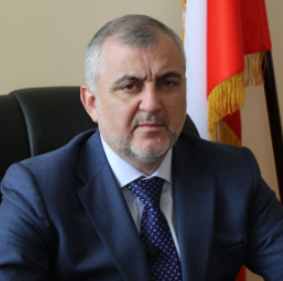

Ильясов Марис Сиражутинович
23.07.1973г.
- Член ВПП «Единая Россия»

Председатель Собрания депутатов городского округа с внутригородским делением «город Махачкала»
Родился 23.07.1973г. в г. Махачкале.
Образование – высшее экономическое, кандидат экономических наук.
– Дагестанский государственный технический университет (1990-1995г.г.)- специальность: технолог;
– Дагестанский государственный университет (1995-1998г.г.) – специальность: экономист-менеджер;
– Дипломатическая Академия МИД РФ г. Москва (2000-2002г.г.)
Трудовая деятельность:
1994-2009г.г. – заместитель начальника налоговой инспекции по Ленинскому району г. Махачкалы;
2009-2014г.г. – заместитель начальника Российского объединения инкассации по РД ЦБ РФ;
В различные периоды трудовой деятельности непродолжительное время работал в министерстве экономики РД – начальником отдела; в министерстве труда и социального развития РД – советник министра; в министерстве по национальной политики, информации и внешним связям – помощник министра, начальником административно-хозяйственного управления Дагестанского государственного медицинского университета, зам. директора Махачкалинского пивоваренного завода «Порт Петровск».
2015г.-2020г.г.- депутат Махачкалинского городского Собрания, председатель Комитета по образованию, науке, культуре и спорту.
С 28.09.2020г. – Председатель Собрания депутатов городского округа с внутригородским делением «город Махачкала» 2-го созыва.
Награжден медалью Главы Республики Дагестан «20 лет разгрома бандформирований».

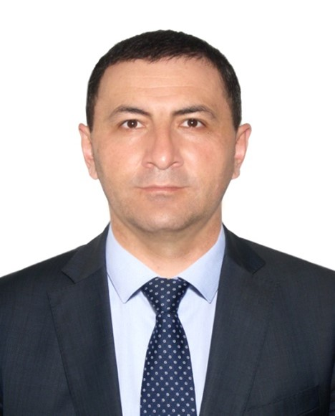

Алиев Хиби Курбанович
22.02.1984г.
1-й зам.председателя Собрания депутатов городского округа с внутригородским делением «город Махачкала»
Член партии “Единая Россия”, по национальности лезгин. Образование высшее, кандидат юридических наук.
Трудовая деятельность:
2007-2010г.г. – ассистент кафедры «Гражданского права» Дагестанского государственного педагогического университета, зам.декана исторического факультета;
2010-2015г.г,- преподаватель дагестанского кадрового центра Администрации Главы и Правительства РД;
2015-2020г.г,- 1-й заместитель Председателя Собрания депутатов внутригородского района «Советский район» города Махачкалы 1-го созыва;
2017г. по н/вр. – доцент кафедры уголовного процесса Северо-Кавказского института ВГУЮ РПА;
В 2020г. избран 1-м заместителем Председателя Собрания депутатов городского округа с внутригородским делением «город Махачкала» 2-го созыва;
Награжден рядом Почетных грамот за заслуги в различных сферах деятельности, успехи в работе, активную общественную деятельность. Женат, воспитывает четверых детей.

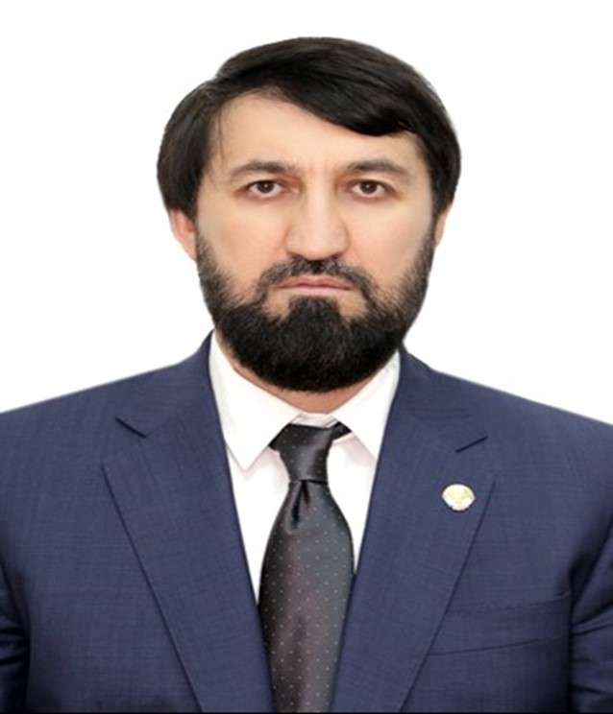

Абакаров Магомед Магомедович
13.10.1973г.
Зам. председателя Собрания депутатов городского округа с внутригородским делением «город Махачкала»

Член партии «Единая Россия», по национальности аварец.
Трудовая деятельность:
2002-2009г.г. – зав. складом АО «Цемстрой»;
2010-2017г.г. – менеджер компании по франшизе ООО «Крепмаркет»;
С 2018г. по н/вр. – президент Ассоциации владельцев автозаправочных станций.
С 2019г. по н/вр. – общественный помощник Главы Республики Дагестан.В 2020г. избран заместителем Председателя Собрания депутатов городского округа с внутригородским делением «город Махачкала» 2-го созыва.
Награжден рядом Почетных грамот за заслуги в различных сферах деятельности, успехи в работе, активную общественную деятельность.

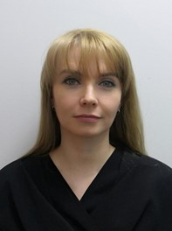

Лебенко Оксана Николаевна
02.07.1983г.
- Зам.председателя Собрания депутатов городского округа с внутригородским делением «город Махачкала»

Член партии «Единая Россия», по национальности русская.
Трудовая деятельность:
Образование – высшее, окончила Дагестанскую государственную сельскохозяйственную академию по специальности «Бухгалтерский учет, анализ и аудит».
2006г по н/вр.- начальник сектора продаж клиентам малого бизнеса ПАО Сбербанк;
В 2020г. избрана заместителем Председателя Собрания депутатов городского округа с внутригородским делением «город Махачкала» 2-го созыва.
Награждена рядом Почетных грамот и Благодарственными письмами за заслуги в различных сферах деятельности, успехи в работе, активную общественную деятельность.
Замужем, воспитывает двоих детей.

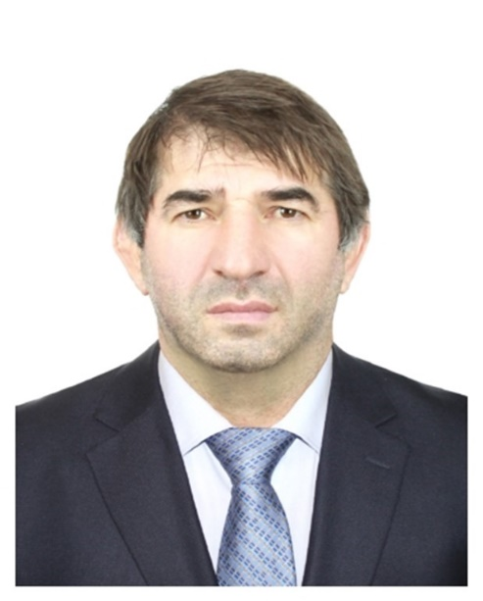

Магомедов Магомед Муртазалиевич
23.07.1971г.
- Зам. председателя Собрания депутатов городского округа с внутригородским делением «город Махачкала»
Член партии «Единая Россия», по национальности даргинец.
Образование – высшее, мастер спорта по вольной борьбе, провизор, менеджер.
Трудовая деятельность:
1995-1998г.г. – старший инспектор отдела кассового хозяйства инкассации и безопасности Махачкалинского отделения Сбербанка;
1998-20 Юг.г. – начальник МУП «Аптечное Управление г. Махачкалы»;
2010-2013г.г. – заместитель исполнительного директора Республиканского ОМС РФ по РД;
2014г. по н/вр. – зам.генерального директора ООО «Махачкала-Медснаб»;
С 2009-2020г.г. – депутат Собрания депутатов городского округа «город Махачкала», председатель Комитета по социальной политике, обеспечению безопасности жизнедеятельности населения и связям с общественными организациями;
В 2020г. избран заместителем Председателя Собрания депутатов городского округа с внутригородским делением «город Махачкала» 2-го созыва.
Указом Главы Республики Дагестан награжден орденом «За заслуги перед Республикой Дагестан», именными часами Председателя Правительства РФ В.В.Путина, медалью «За мужество и отвагу», а также рядом Почетных грамот за заслуги в различных сферах деятельности, успехи в работе, активную общественную деятельность.

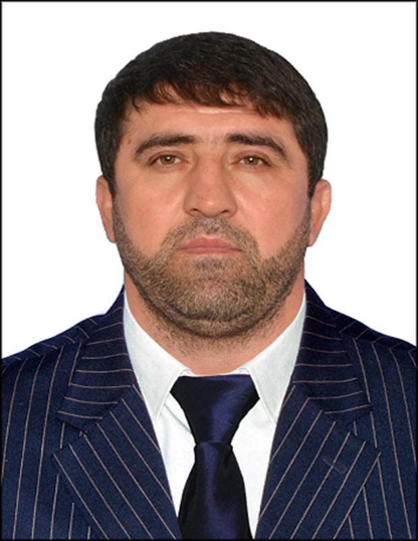

Абсаламов Расул Байсолтанович
06.03.1978г.
- Член ПП «Справедливая Россия»
- Депутат

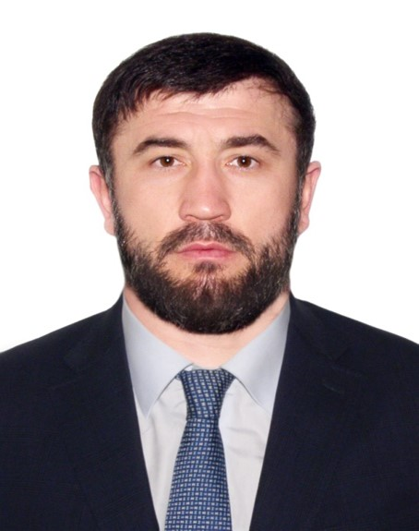

Амирасланов Муслим Абдулмажидович
18.03.1984г.
- Член ВПП «Единая Россия»
- Депутат

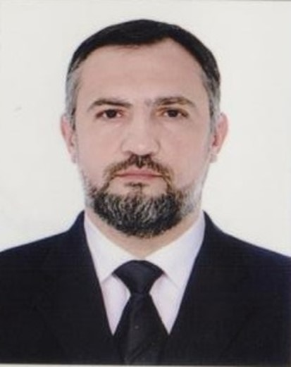

Амирханов Камиль Ахмедханович
25.03.1978г.
- Член ПП «Справедливая Россия»
- Депутат

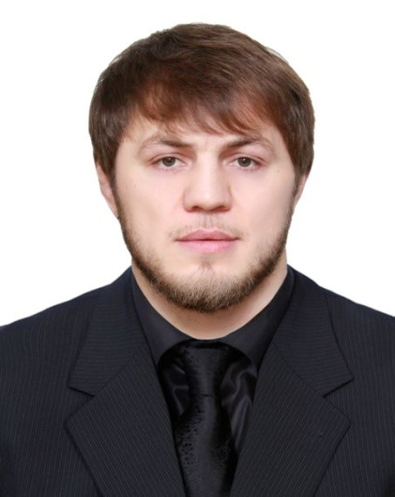

Абдулаев Хабиб Гагаринович
18.05.1988г.
- Член ВПП «Единая Россия»
- Депутат

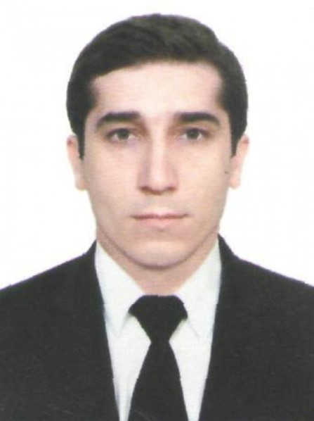

Алиев Тимур Седрединович
18.11.1980г.
- Член ВПП «Единая Россия»
- Депутат

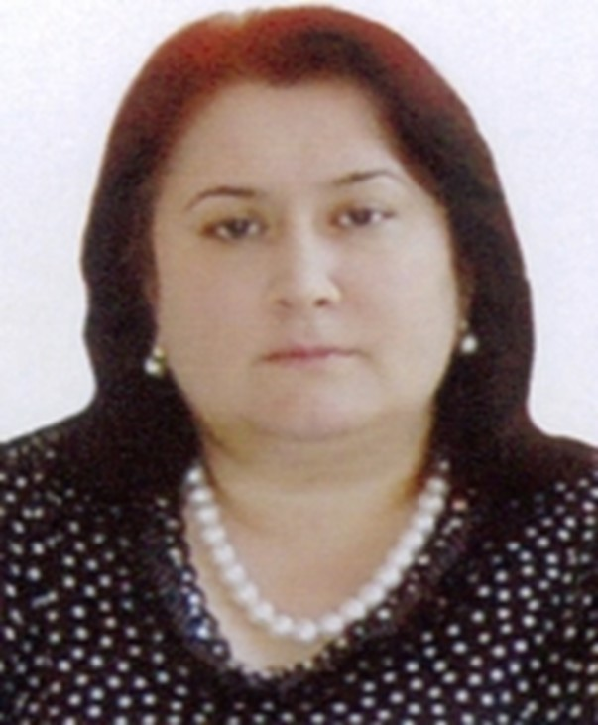

Анатова Саламат Закарьяевна
11.03.1968г.
- Член ВПП «Единая Россия»
- Депутат

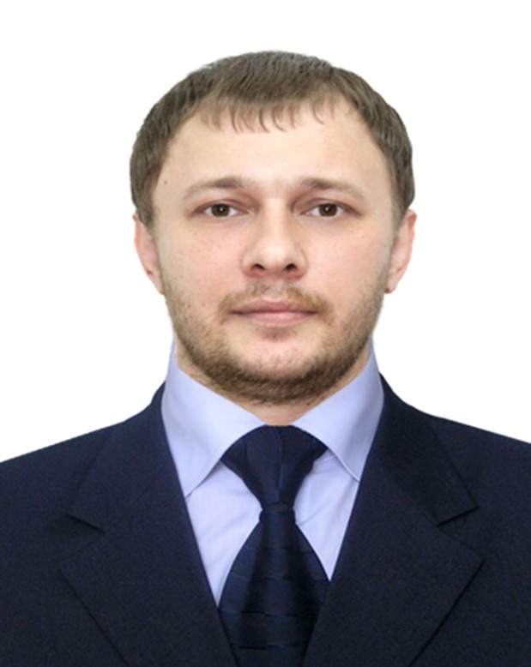

Арсланбеков Арсланбек Багавдинович
16.08.1990г.
- Член ВПП «Единая Россия»
- Собрание депутатов городского округа с внутригородским делением «город Махачкала», депутат на постоянной основе

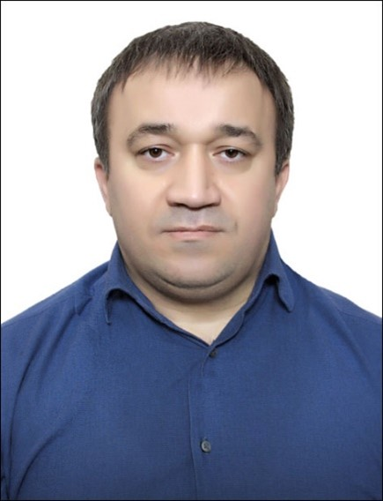

Алиев Анвар Шейхмагомедович
17.02.1980
- Член ВПП «Единая Россия»
- Депутат

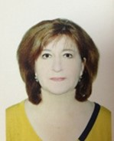

Абиева Эльмира Гаджибалаевна
20.05.1965г.
- Член ВПП «Единая Россия»
- Депутат

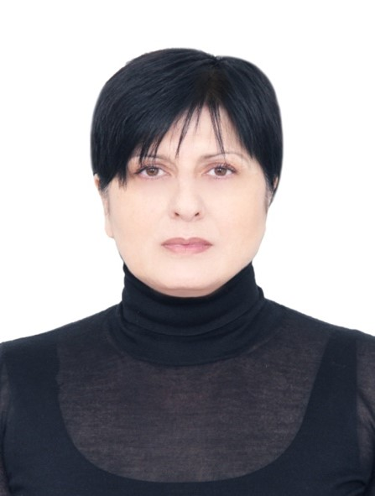

Багдуева Белла Джамалутдиновна
19.07.1969г.
- Член ВПП «Единая Россия»
- Депутат

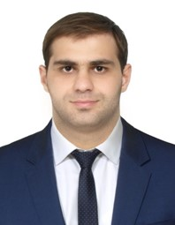

Будайчиев Гасан Магомед-Алиевич
29.06.1995г.
- Член ВПП «Единая Россия»
- Депутат

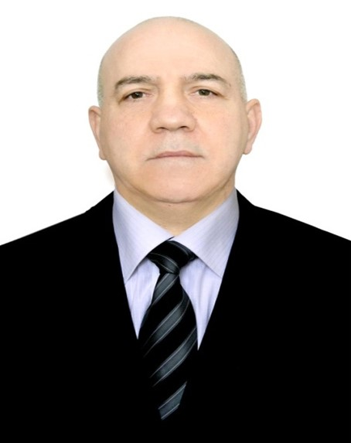

Гамзатов Магомед Абдусаламович
14.08.1964г.
- Член ВПП «Единая Россия»
- Депутат

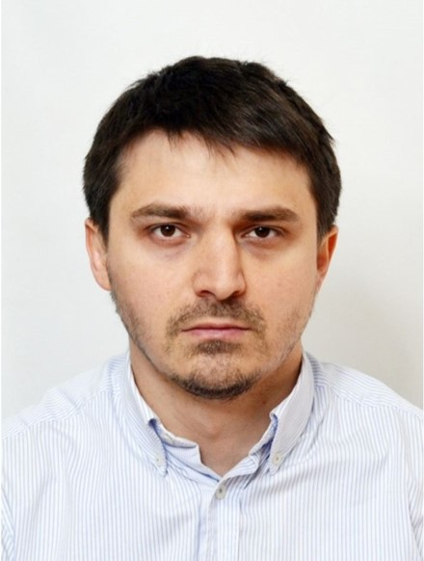

Гамзатов Сагим Гамзатович
05.07.1987г.
- Член ВПП «Единая Россия»
- Депутат

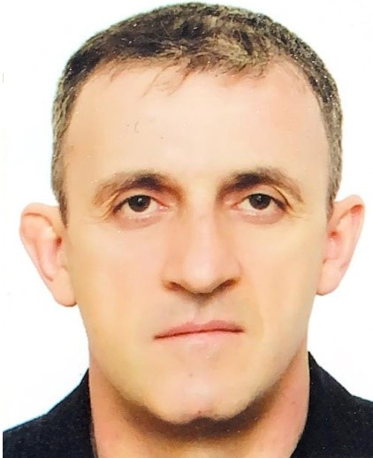

Гаджиясулов Рашид Гитиномагомедович
21.07.1968г.
- Член ПП “Справедливая Россия”
- Депутат

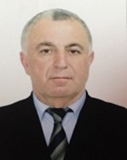

Гамзатов Магомед Сиражудинович
15.01.1958г.
- Член ПП «Роста»
- Депутат

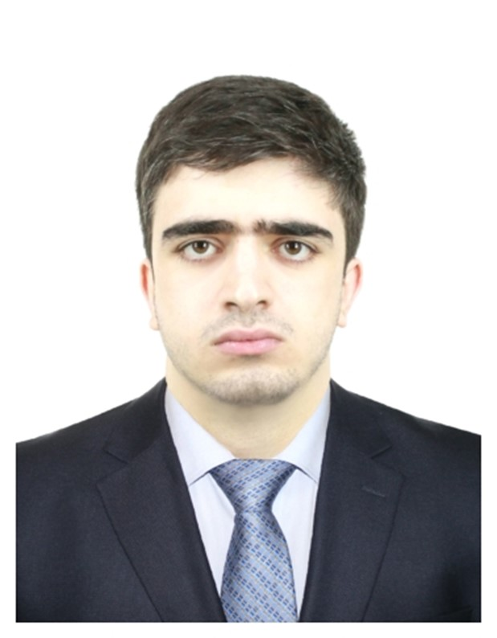

Гасанов Арслан Гасанович
21.11.1997г.
- Член ВПП «Единая Россия»
- Депутат

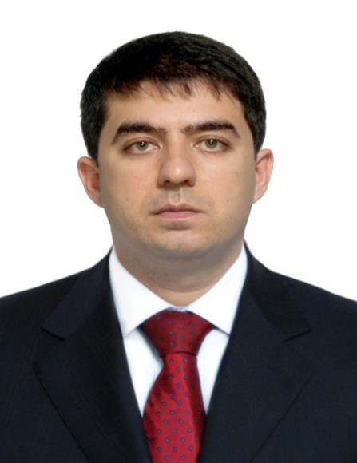

Джакаев Джакай Абакарович
05.04.1980г.
- Член ВПП «Единая Россия»
- Депутат

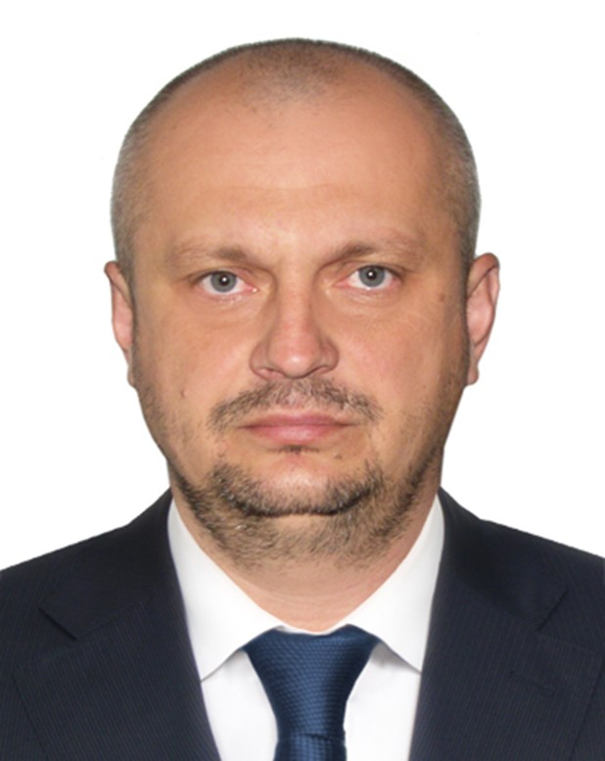

Имашов Салатгере Нигматулаевич
24.08.1982г.
- Член ВПП «Единая Россия»
- Депутат

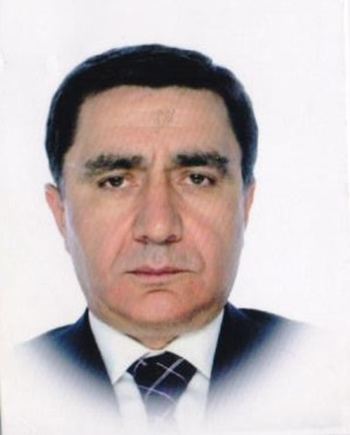

Иманалиев Магомед Расулович
10.11.1963г.
- Член ВПП «Единая Россия»
- Депутат

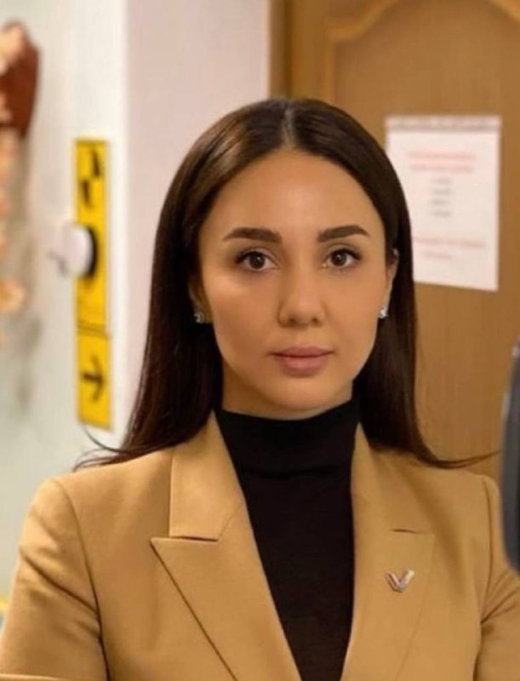

Ибрагимова Карина Небиевна
04.05.1986г.
- Член ВПП «Единая Россия»
- Депутат

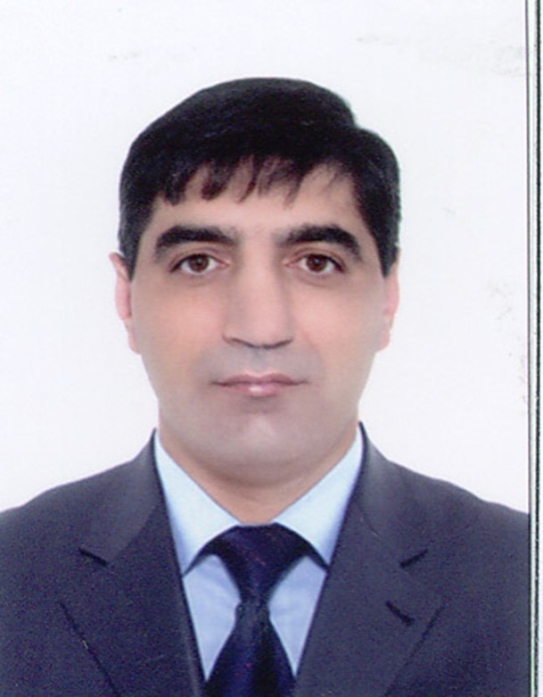

Курамагомедов Руслан Шарипович
25.08.1970г.
- Член КПРФ
- Депутат

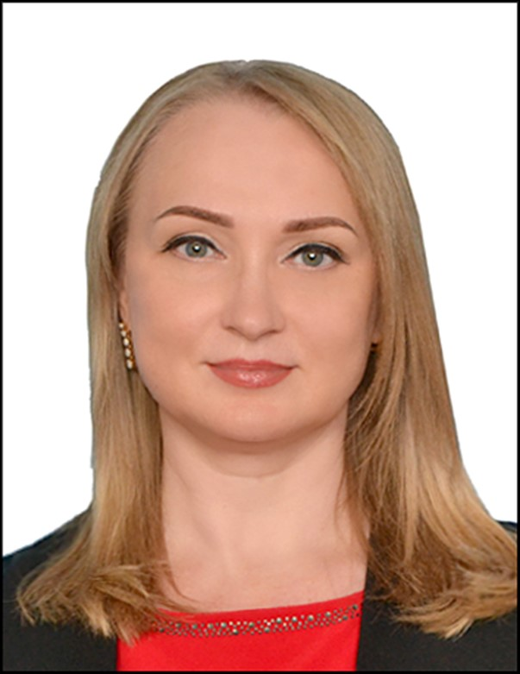

Кожухина Елена Сергеевна
04.03.1974г.
- Член ВПП «Единая Россия»
- Депутат

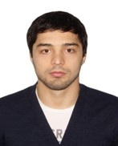

Кудиямагомедов Шамиль Кудиямагомедович
09.05.1993г.
- Член ВПП «Единая Россия»
- Депутат

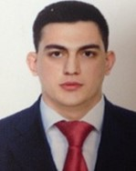

Кудаев Джамалуддин Магомедович
23.05.1993г.
- Член ВПП «Единая Россия»
- Депутат

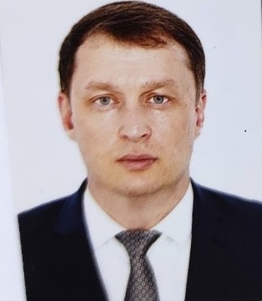

Магомедбеков Гамзат Ухумаалиевич
19.04.1975г.
- Член ВПП «Единая Россия»
- Депутат

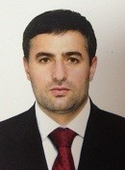

Магомедов Гаджимурад Давудович
07,09.1979г.
- Член ПП «Роста»
- Депутат

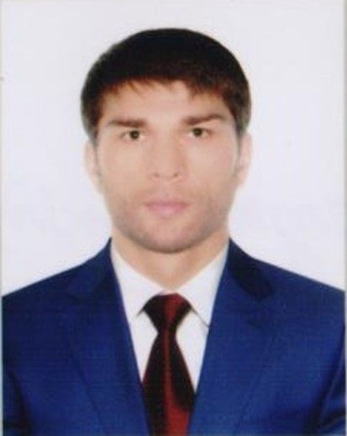

Магомедов Шамиль Курахмаевич
04.01.1989г.
- Член ВПП «Единая Россия»
- Депутат

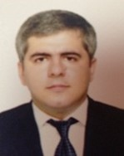

Магомедов Магомед Магомедкамильевич
08.11.1988г.
- Член ВПП «Единая Россия»
- Депутат

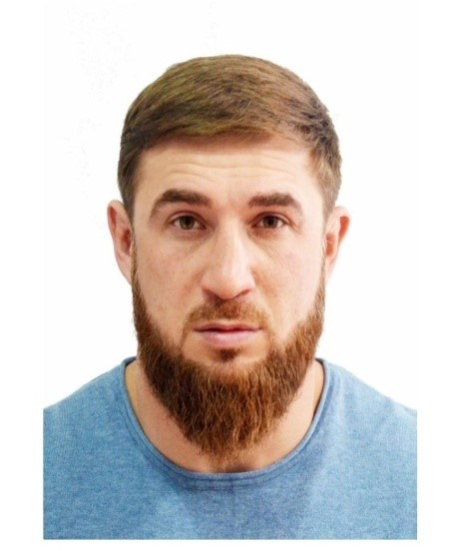

Магомедов Рамазан Алиханович
07.06.1985г.
- Член ВПП «Единая Россия»
- Депутат

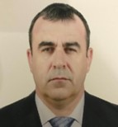

Магомедов Ризван Рабазанович
22.09.1970г.
- Член ВПП «Единая Россия»
- Депутат

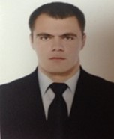

Мутуев Сиражитин Шихимович
02.08.1987г.
- Член ВПП «Единая Россия»
- Депутат

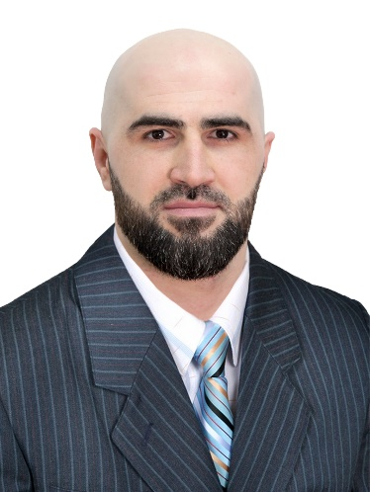

Абасов Зубаир Агаларович
15.10.1988г.
- Член ВПП «Единая Россия»
- Депутат

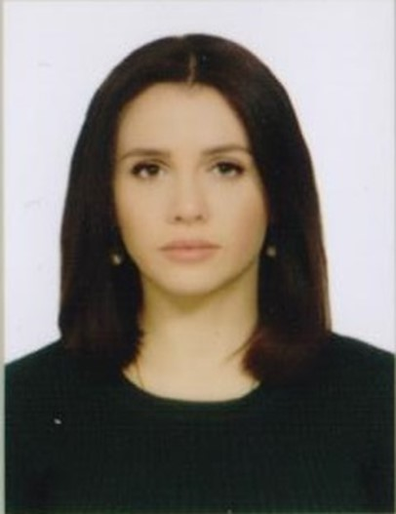

Останковская Марианна Александровна
04.10.1981г.
- Член ВПП «Единая Россия»
- Депутат

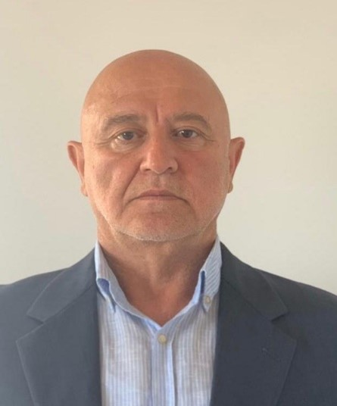

Оздемиров Рашидбек Халитович
12.11.1958г.
- Член ВПП «Единая Россия»
- Депутат

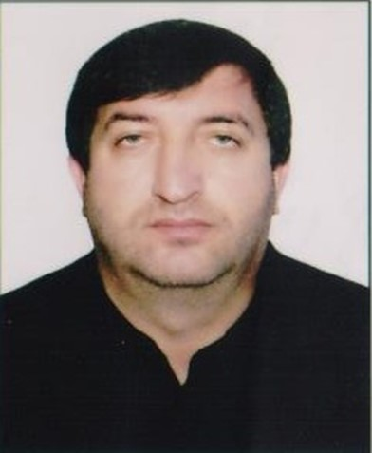

Рашипов Исабек Халимбекович
04.10.1976г.
- Член ВПП «Единая Россия»
- Депутат

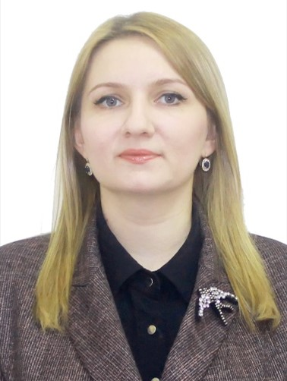

Саркисова Ирина Николаевна
19.07.1987г.
- Член ВПП «Единая Россия»
- Депутат

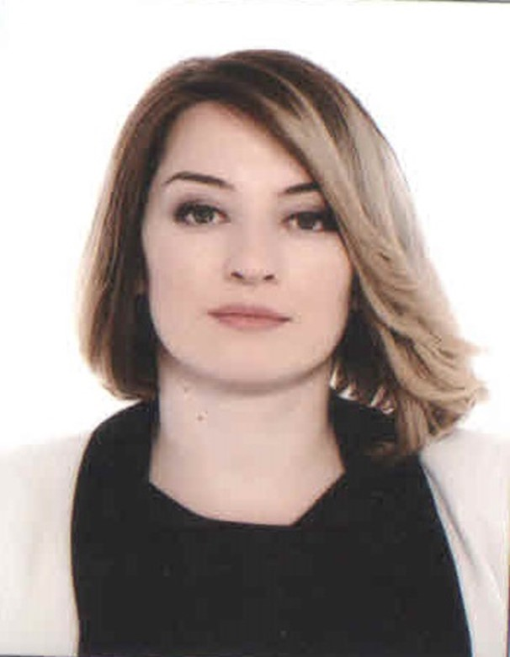

Султамутова Месай Алибековна
18.11.1980г.
- Член ВПП «Единая Россия»
- Депутат

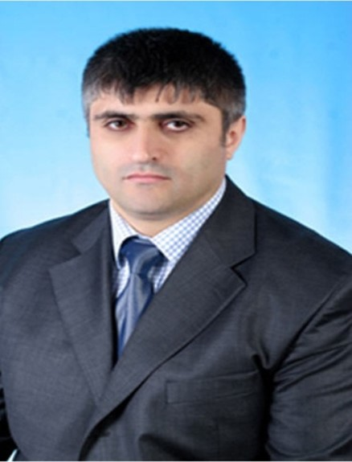

Сулейманов Бигрузи Бухаринович
19.07.1971г.
- Член ВПП «Единая Россия»
- Депутат

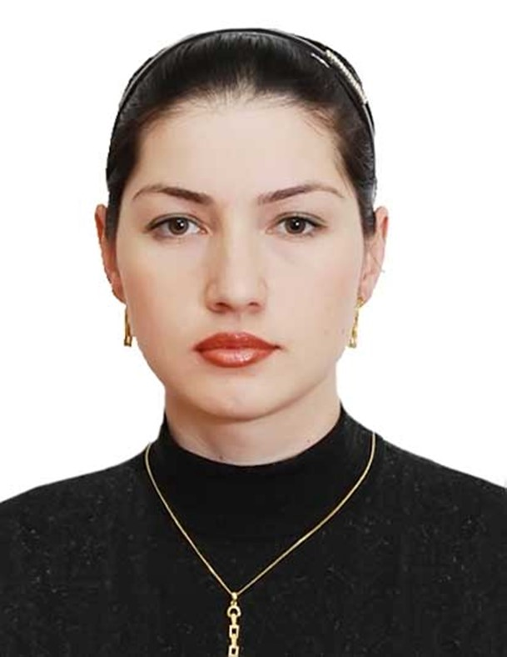

Татарко Аделя Рустамовна
28.07.1980г.
- Член ВПП «Единая Россия»
- Депутат

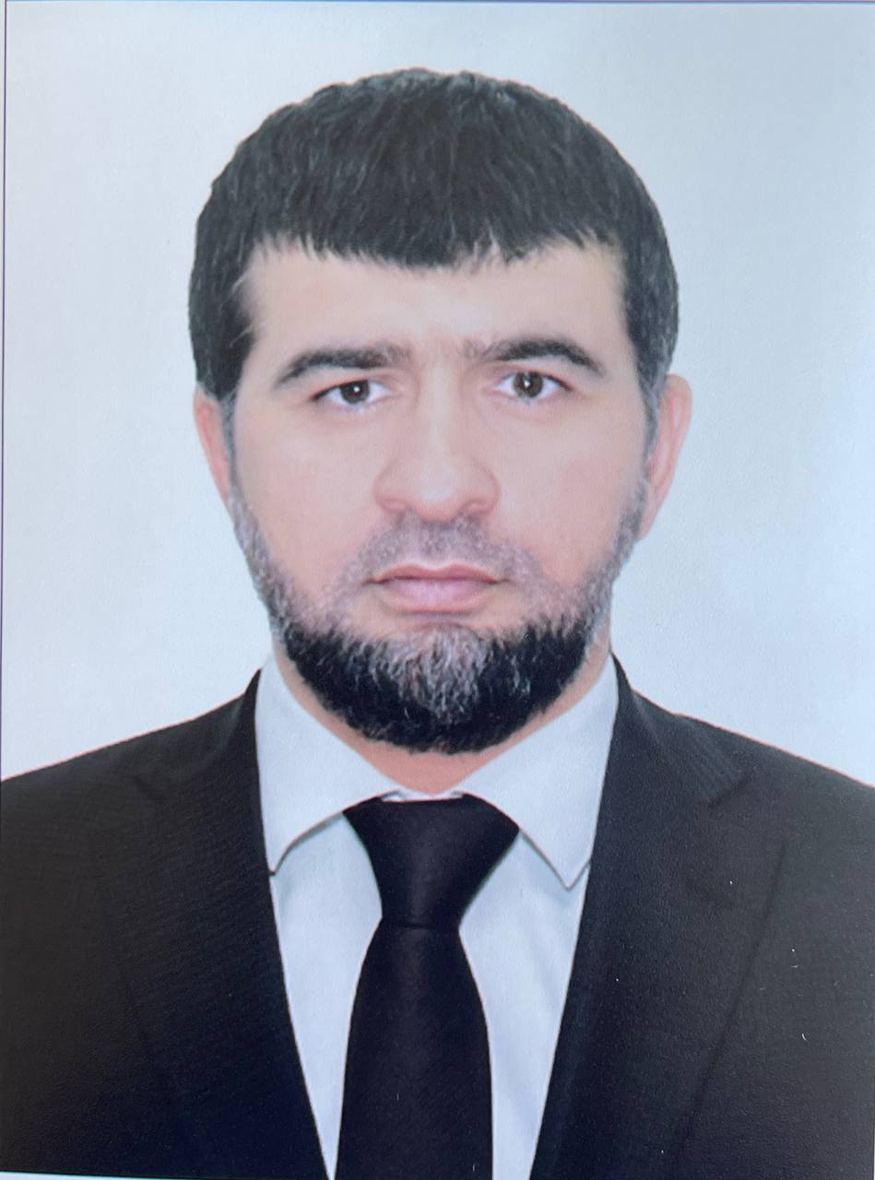

Катаев Муслим Рашидович
- Член ВПП «Единая Россия»
- Депутат

СТРУКТУРА АППАРАТА СОБРАНИЯ ДЕПУТАТОВ ГОРОДСКОГО ОКРУГА С ВНУТРИГОРОДСКИМ ДЕЛЕНИЕМ
«ГОРОД МАХАЧКАЛА»
